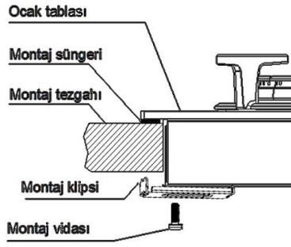
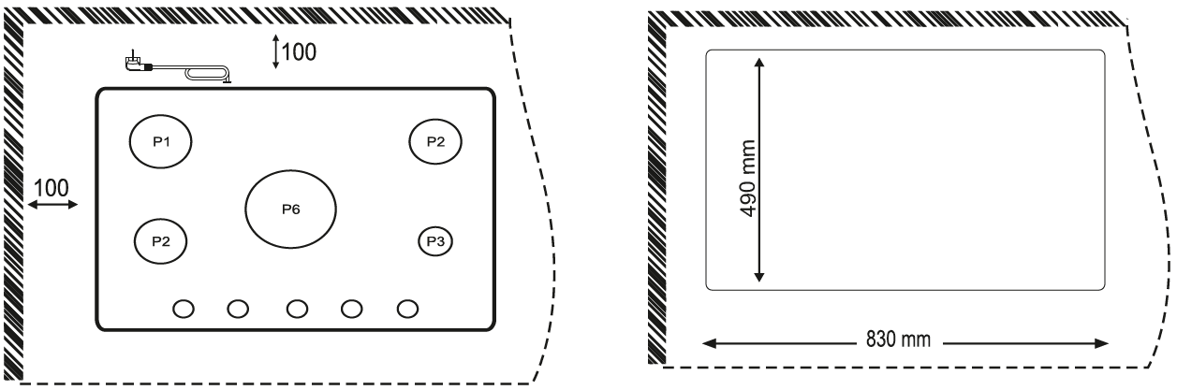
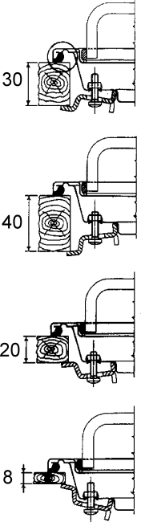
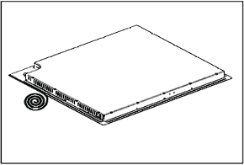
Монтажный винт
Варочная панель
Уплотнительная лента
Кухонная столешница

Монтажная скоба
85
мм
РАЗДЕЛИТЕЛЬ

